«Лыжные гонки, посвященные Дню защитника Отечества» 23 февраля
23 февраля на базе нашей школы прошли «Лыжные гонки, посвященные Дню защитника Отечества» в которых приняло участие 170 человек из разных районов Нижегородской области.
Участников соревнований порадовала солнечная морозная погода. Все лыжники отметили замечательную подготовленную трассу.
Наши болельщики – родители были горды результатами своих детей. А мы снова собрали вместе и родителей, и детей, и социальных партнеров, и гостей нашей школы.
В ожидании старта
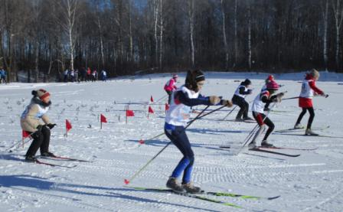
Вперед, за победой!

Олимпийские надежды

Наша гордость

